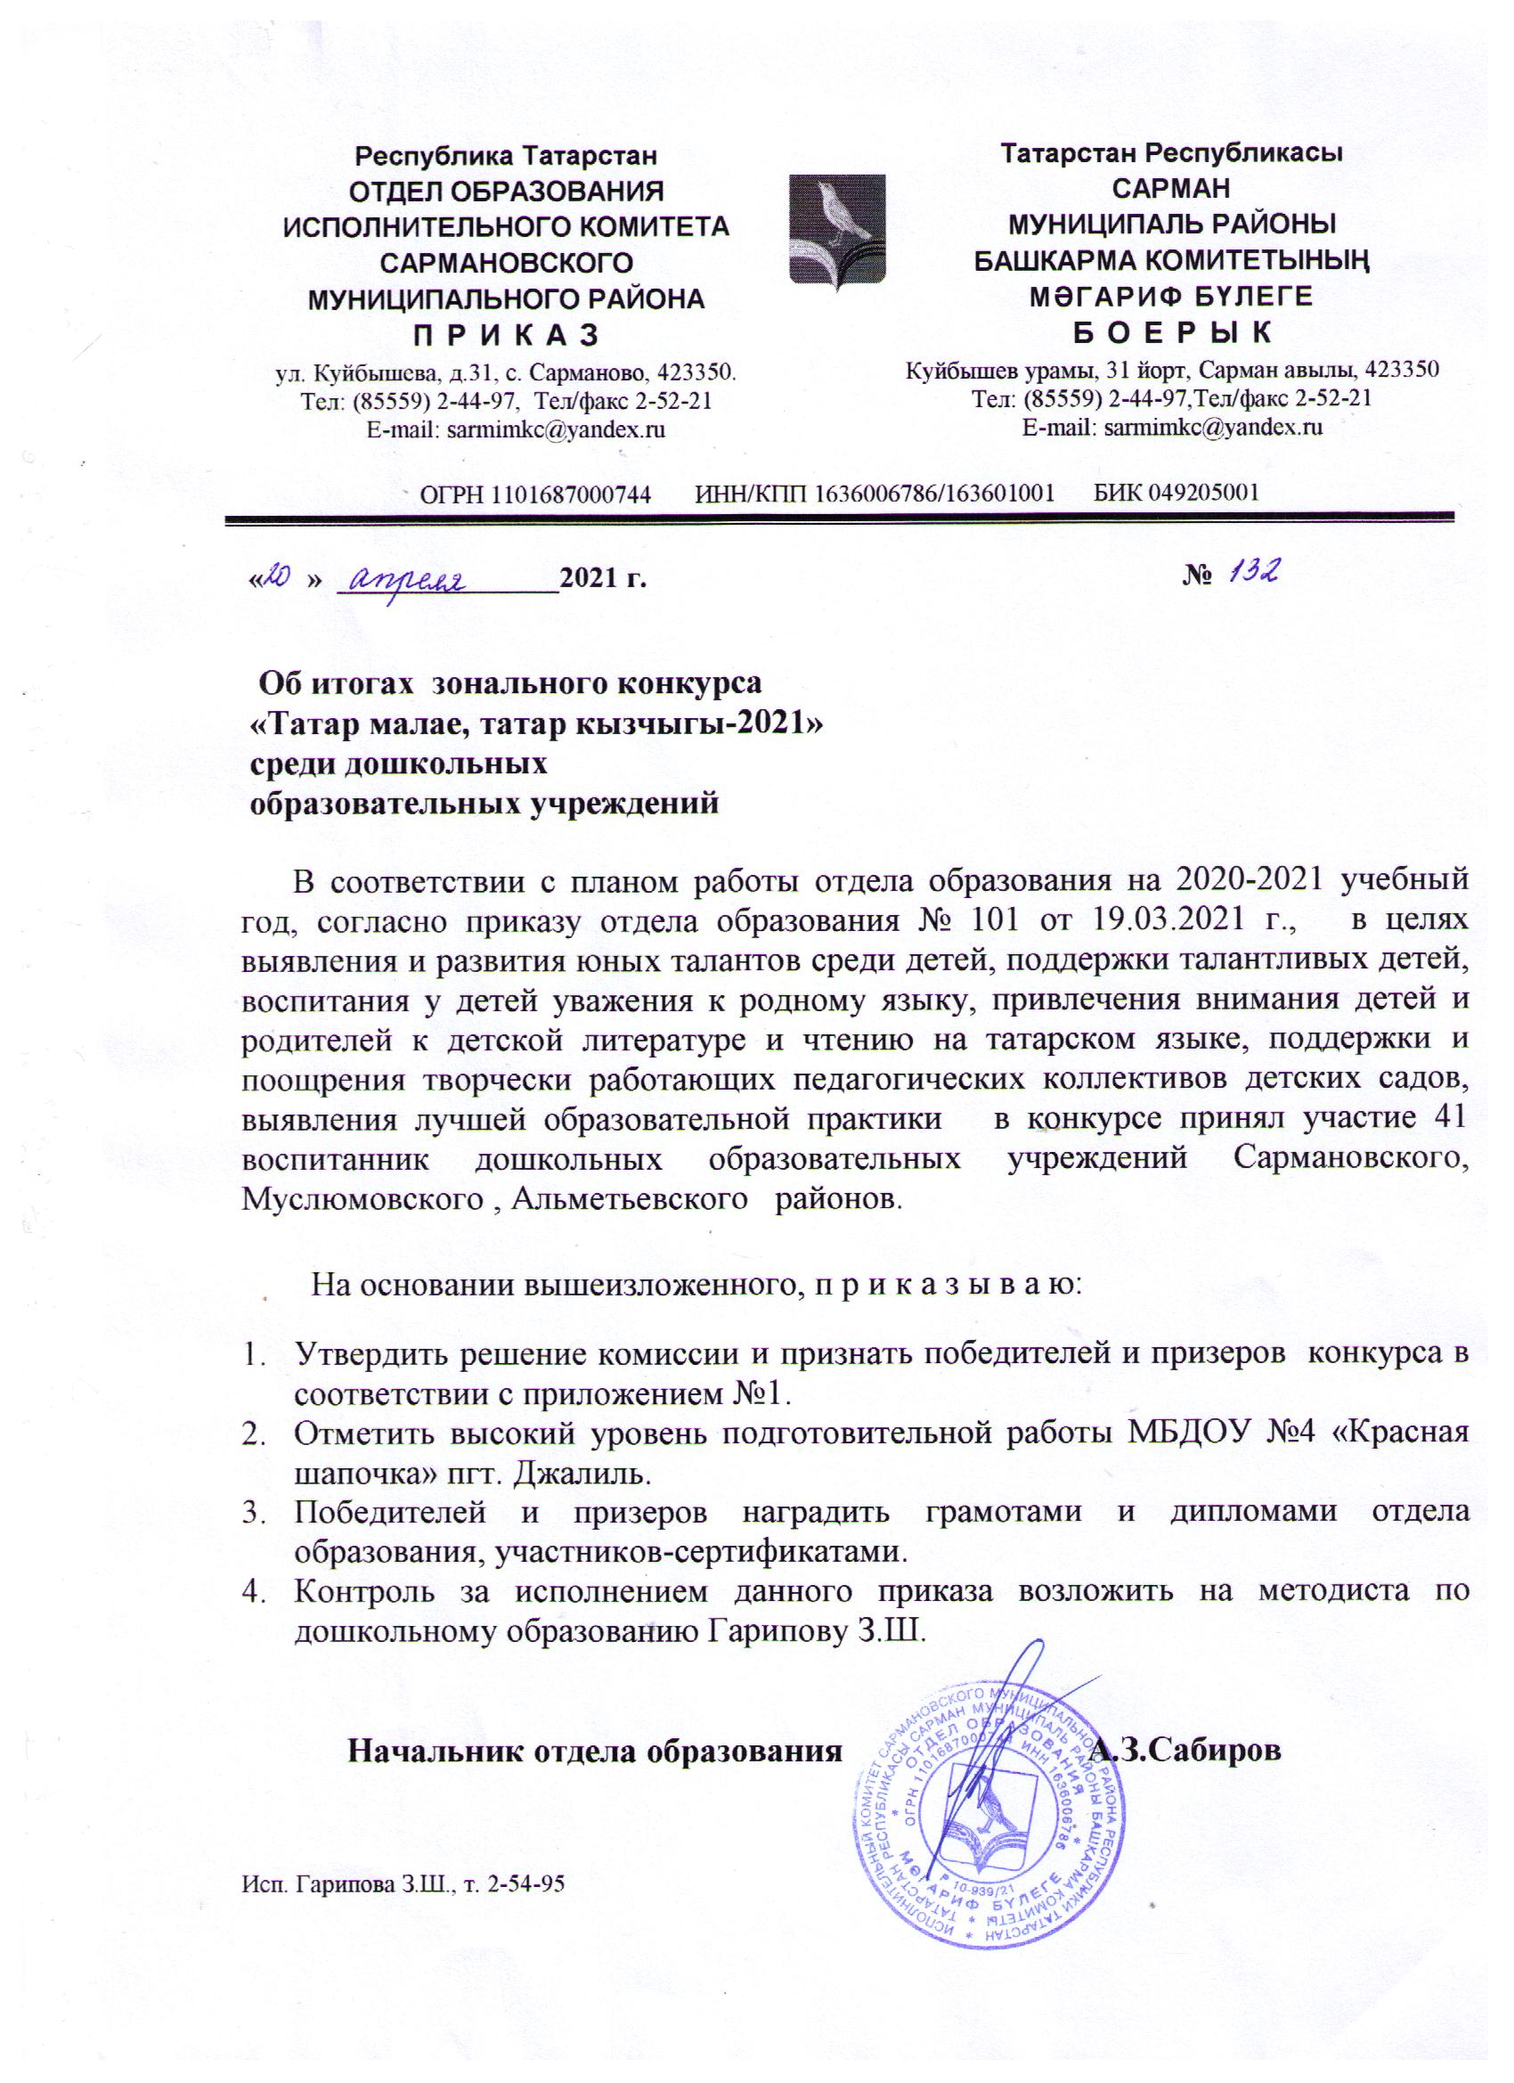
Приложение 1
к приказу №132 от 20.04.2021

Список победителей и призеров муниципального конкурса среди дошкольных образовательных учреждений
«Татар малае, татар кызчыгы-2021»

Победители
1 | Татар малае – 2021 | Яруллин Азат
2 | Татар кызчыгы – 2021 | Шайхулова Азалия
Призеры
3 | «Талантлы кызчык-2021» | Шафигуллина Альзана
4 | «Талантлы малай-2021» | Кавеев Рамиль
5 | «Зыялы кызчык-2021» | Галиева Лилия
6 | «Зыялы малай-2021» | Гарипов Раиль
7 | «Ягымлы кызчык -2021» | Нуриахметова Назиля
8 | « Оста малай-2021» | Вафин Риналь
9 | «Сөйкемле кызчык-2021» | Галиева Илина
10 | «Уңган малай-2021» | Садертдинов Азамат
11 | «Тырыш кызчык-2021» | Хисматова Малика
12 | «Тырыш малай-2021» | Нигматуллин Шамиль
13 | «Тыйнак кызчык-2021» | Валеева Язиля
14 | «Унган кызчык-2021» | Хазиева Амелия
15 | «Талантлы кызчык-2021» | Гарипова Зиля
16 | «Зыялы кызчык-2021» | Хамадишина Зифа
17 | «Оста малай-2021» | Гарайшин Амир
18 | «Тырыш малай-2021» | Насибуллин Булат
19 | «Сәләтле кызчык-2021» | Фарлукшина Айгуль

